স্বাগত মুজিববর্ষ 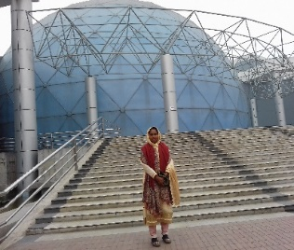
হিমিয়া আফরিন, সহঃ শিঃ

ক্ষণ গণনা শুরু
শুভ হোক শততম জন্মদিন,
সবার হৃদয়ে হৃদয়ে
বাজুক খুশির বীন।

শততম জন্মদিন উৎসবে
সবে সুখী হবে, রবে নিরব,
অনাগত দিনের সুখের অনুভবে
নতুন করে নিবে তাঁরে চিনে।

ফিদেল কেষ্ট্রো হিমালয় দেখেনি
দেখেছে বঙ্গবন্ধু তোমাকে।
তুমি কিংবদন্তী,তুমি মহানায়ক
তুমি বিশ্বের উজ্জ্বল নক্ষত্র।

শেখ মুজিব মানেই বাংলাদেশ
চাওয়া আর পাওয়া থাকুক পাশাপাশি,
হৃদয়ের বন্ধন হোক অটুট অমলিন
থাকুক শুধু সুসময় সুখ পাশাপাশি।

বাংলাদেশের অপর নাম
বঙ্গবন্ধু শেখ মুজিবর রহমান।
হাজার বছরের শ্রেষ্ঠ বাঙ্গালি
আমাদের হৃদয়ে রবে চিরকাল অবিনশ্বর

বাঙালির তরে বাংলাদেশ
হে পিতা তোমারই দান ,
হে পিতা জানাই হাজার সালাম
তোমার শততম জন্মদিনে।

